浙大城市学院实验报告
课程名称 计算机网络实验
实验项目名称 实验02 Packet Tracer模拟器基本操作
学生姓名 徐彬涵 专业班级 软件工程2003 学号 32001272
指导老师 霍梅梅 实验日期 2022.3.3
一、实验目的
1. 练习思科模拟器Packet Tracer基本操作
二、实验内容
1. 安装Packet Tracer
2. 学习使用Packet Tracer进行拓扑的搭建。
3. 学习使用Packet Tracer对设备进行配置，并进行简单的测试。
三、实验步骤
1.根据以下拓扑图拖放设备并连接线缆，实现HTTP访问。
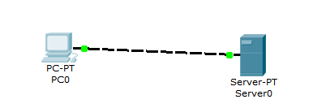
实验一 拓扑图
（注意：请将PC0改成自己姓名的缩写，比如“李一凡”标记为“LYF”）

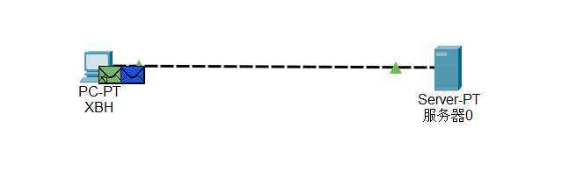
2. 添加一个简单PDU（Simple PDU），查看从客户端到服务器端的HTTP请求PDU和从服务器返回客户端的PDU。
截图：
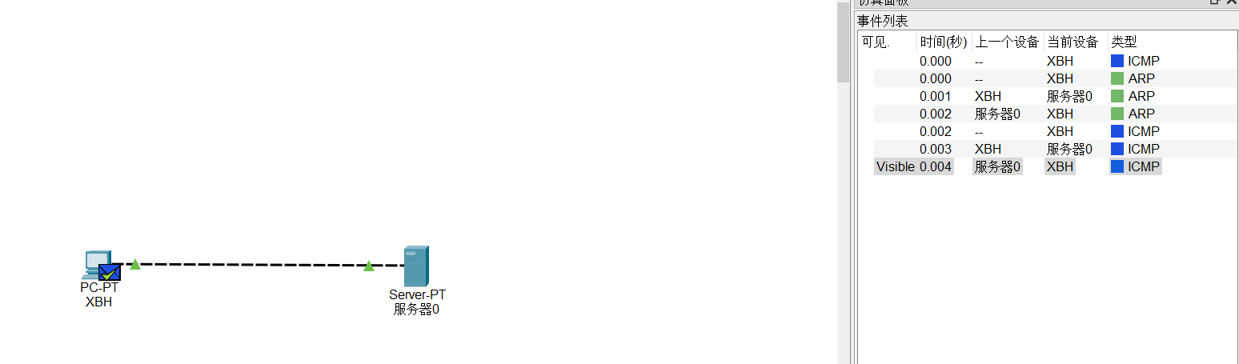

3.根据以下拓扑图拖放设备并连接线缆，实现小型网络构建。
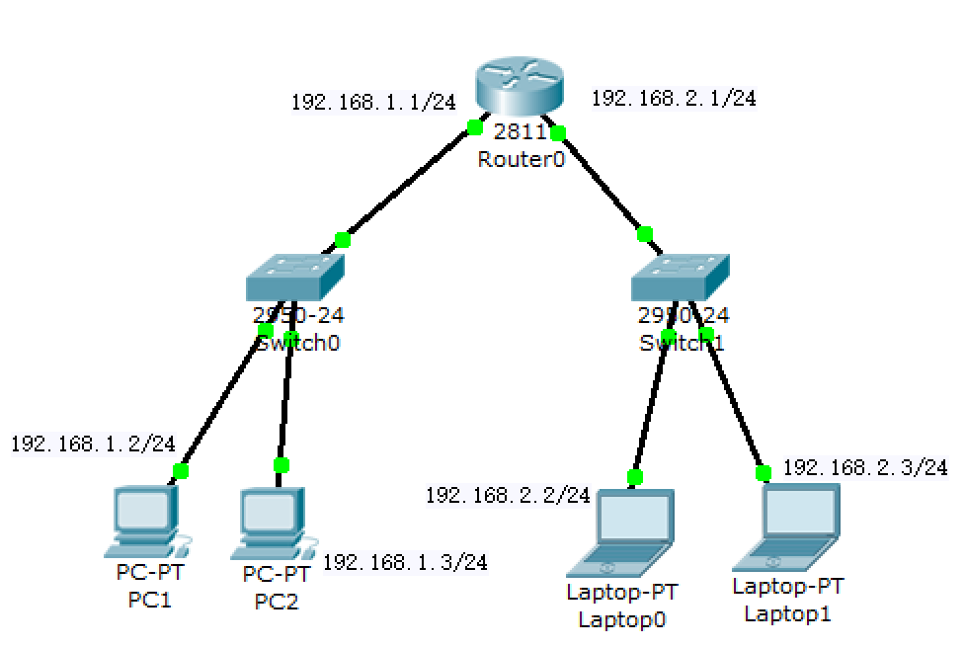
实验2 拓扑图
（注意：请将PC1改成自己姓名的缩写，比如“李一凡”标记为“LYF”）

4. 在GUI界面对上述设备进行配置(请对配置过程截图)
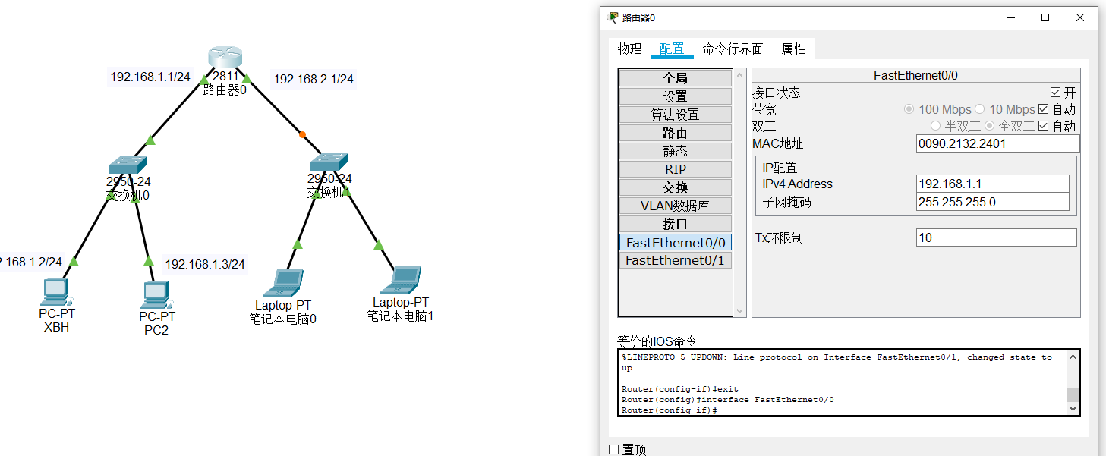
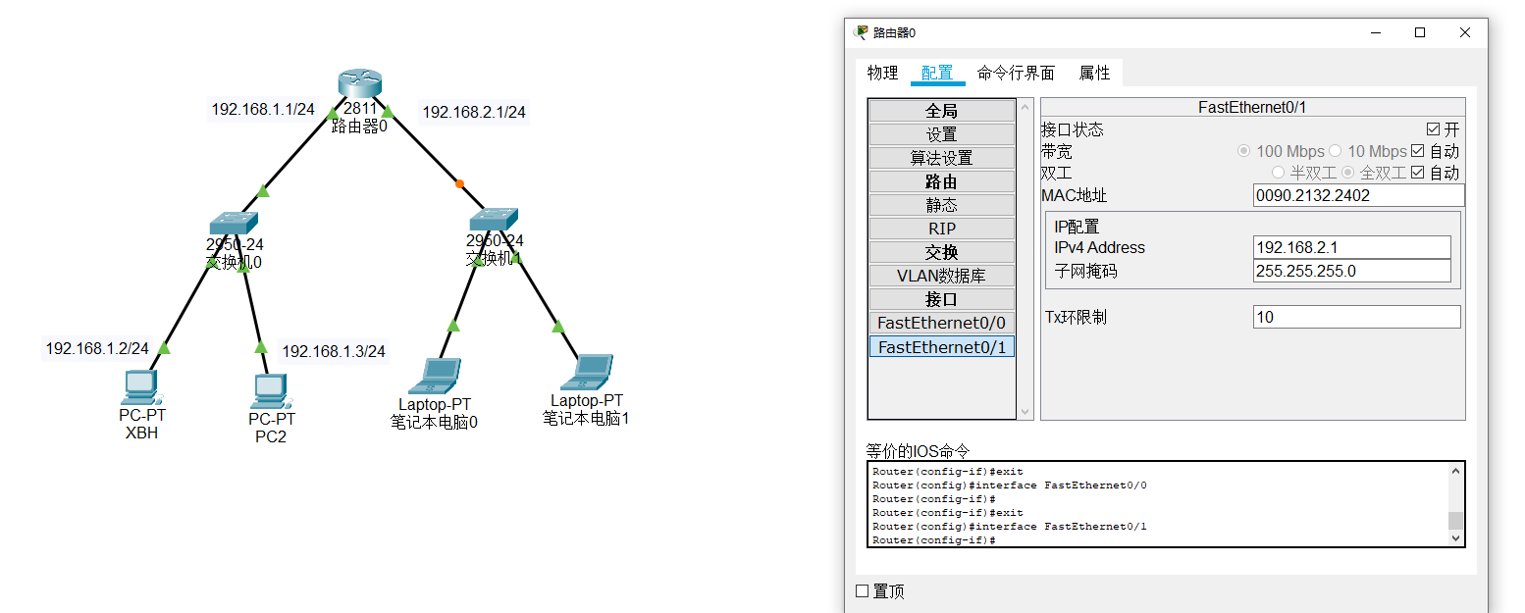

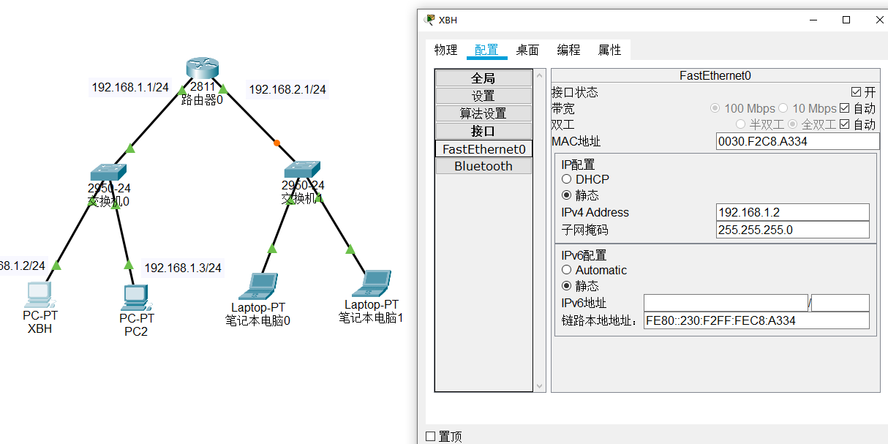
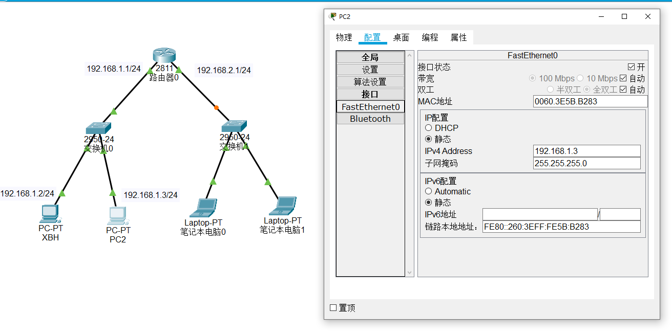
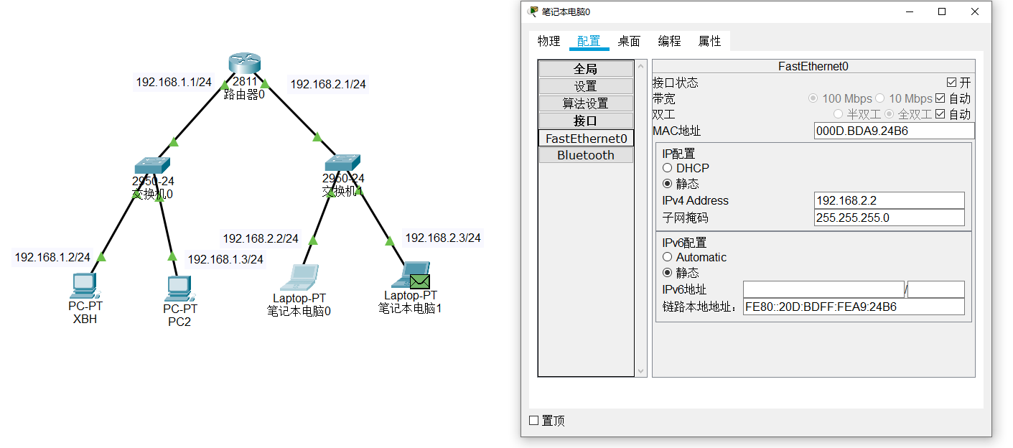
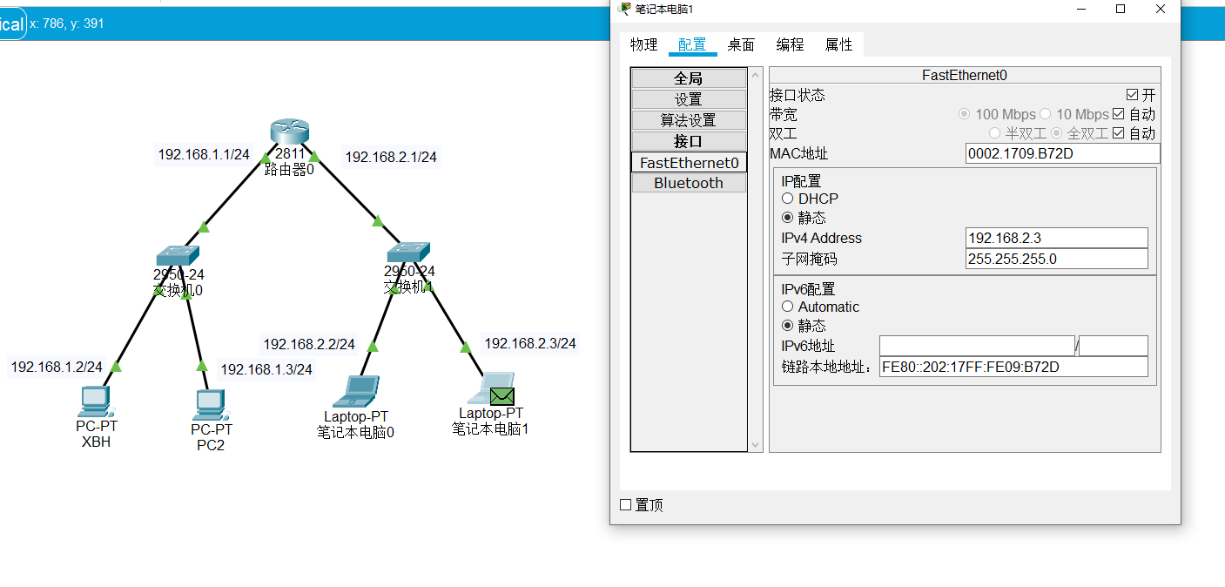
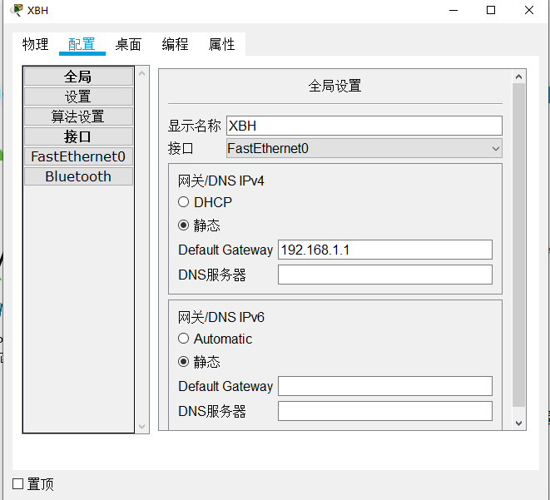
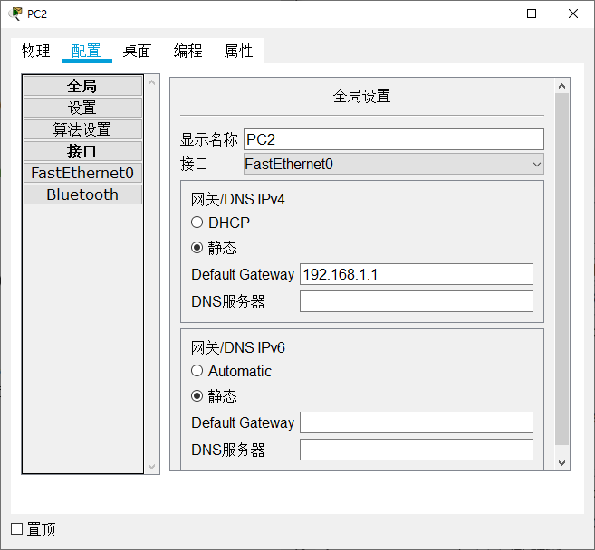
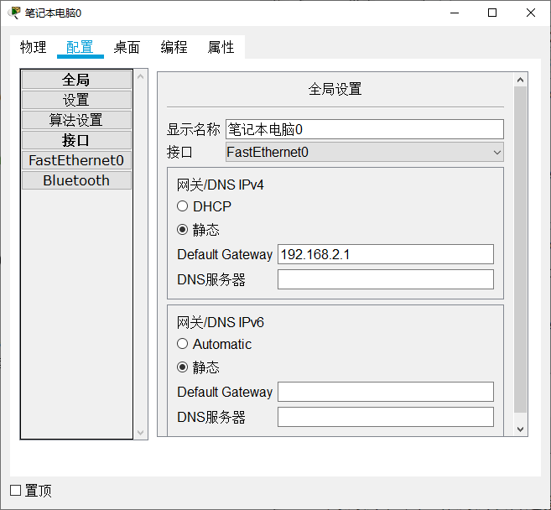
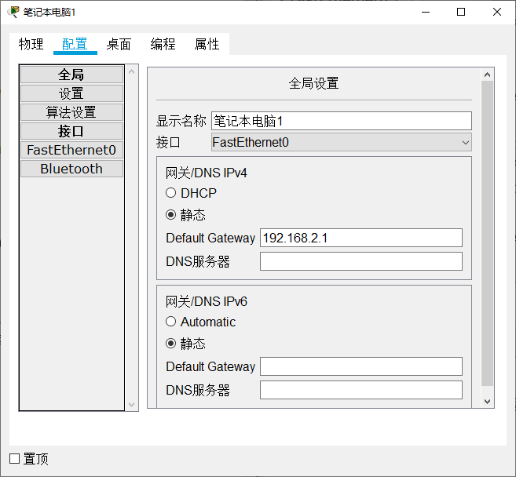
5. 用测试命令ping测试设备连接情况（请对测试情况截图）

PC0 ping自己
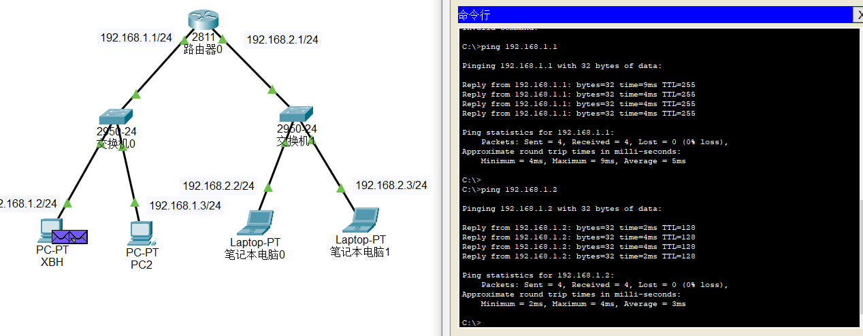
PC0 ping 路由器网关1
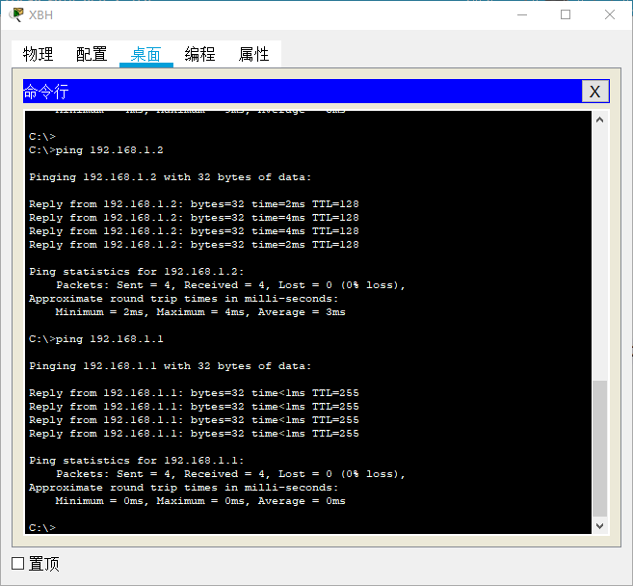
PC0 ping 路由器网关2
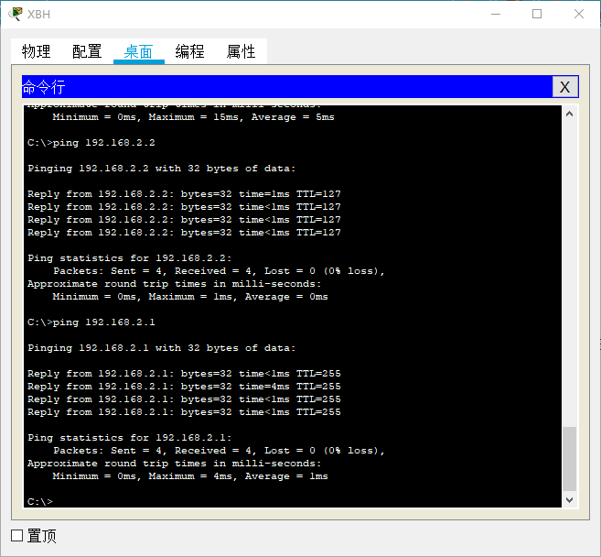
PC0 ping laptop0
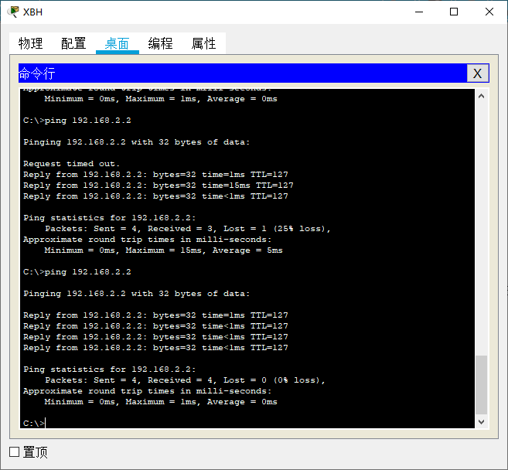
Laptop0 ping自己
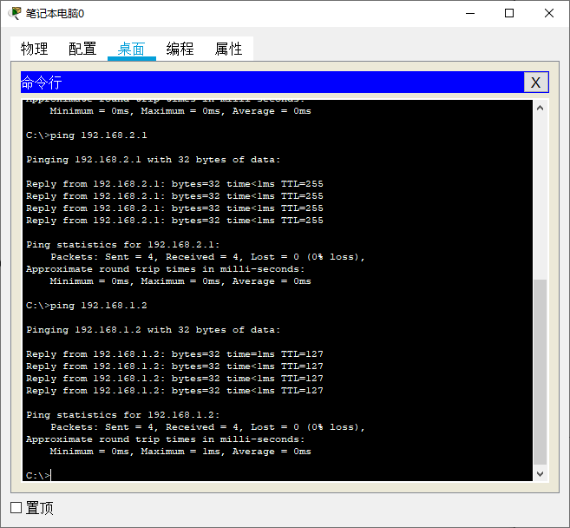
Laptop0 ping 路由器网关1
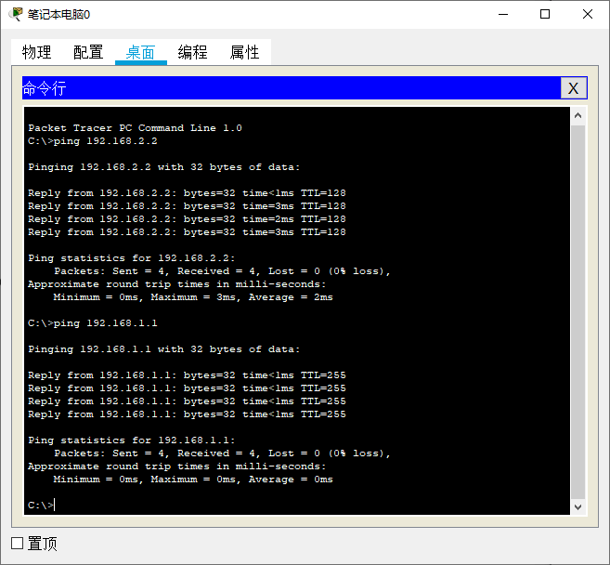
Laptop0 ping 路由器网关2
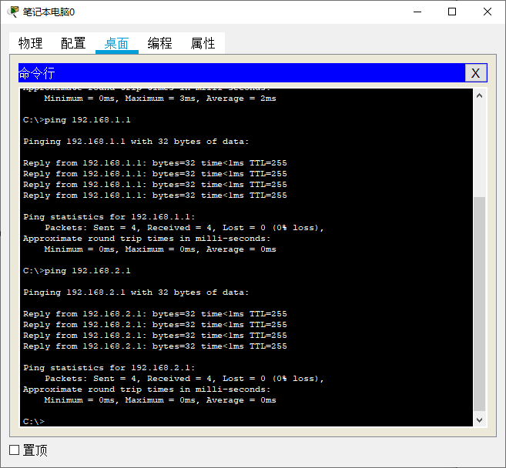
Laptop0 ping laptop0
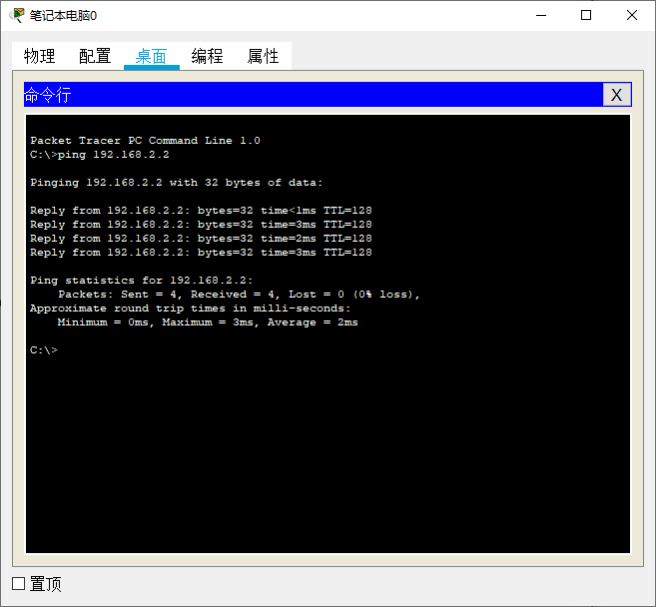

6．从PC1到PC2添加一个简单PDU，完成数据传输过程的一个截图，查看其PDU内容并截图。
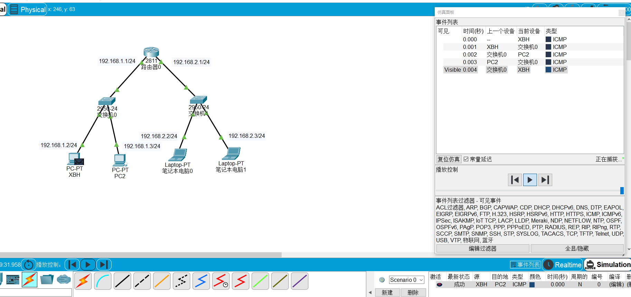
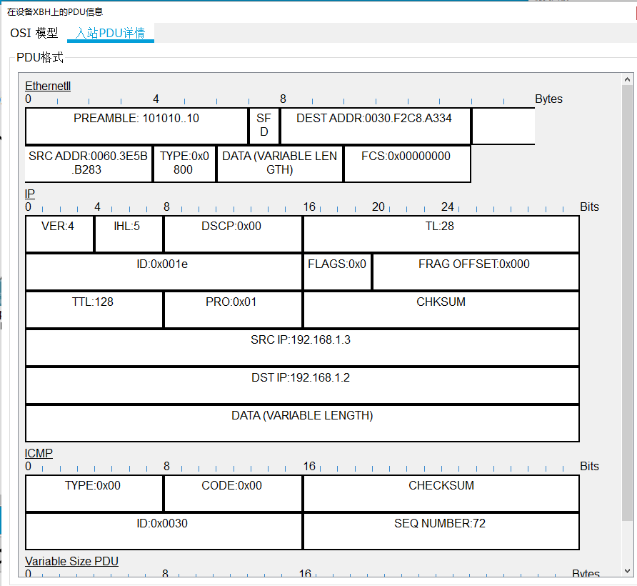
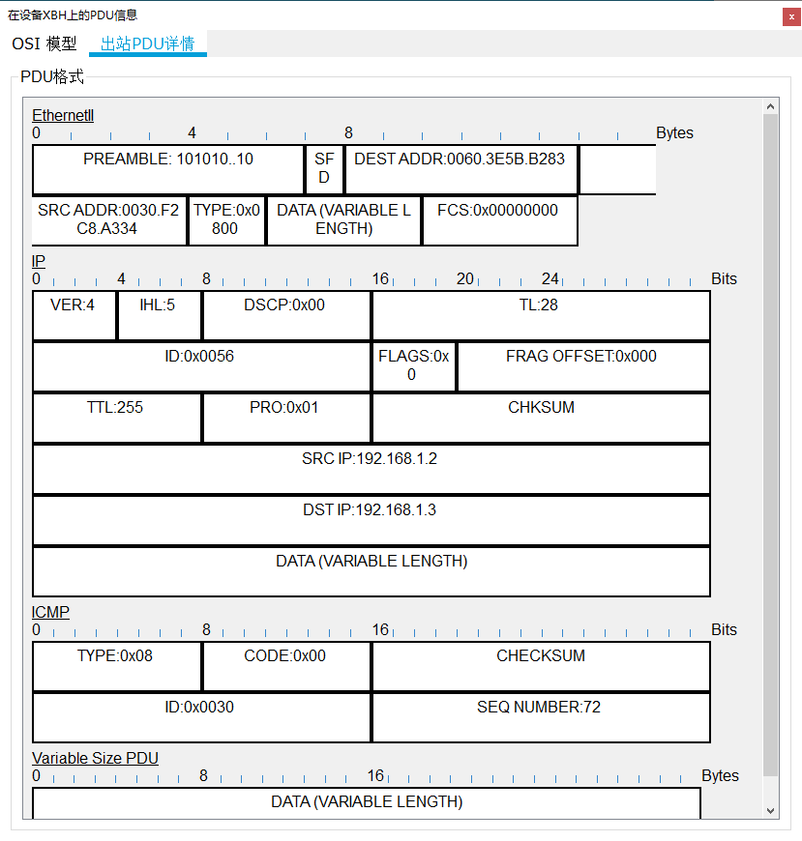
7. 从从Laptop1到PC2添加一个简单PDU，完成数据传输过程的一个截图，查看其PDU内容并截图。
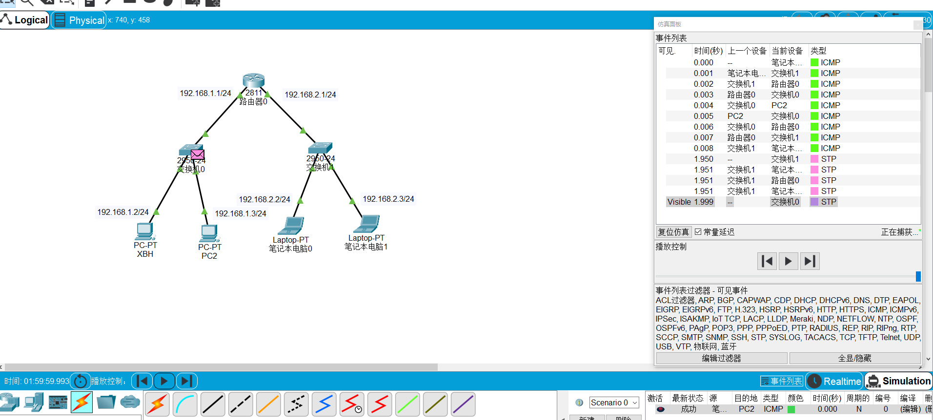
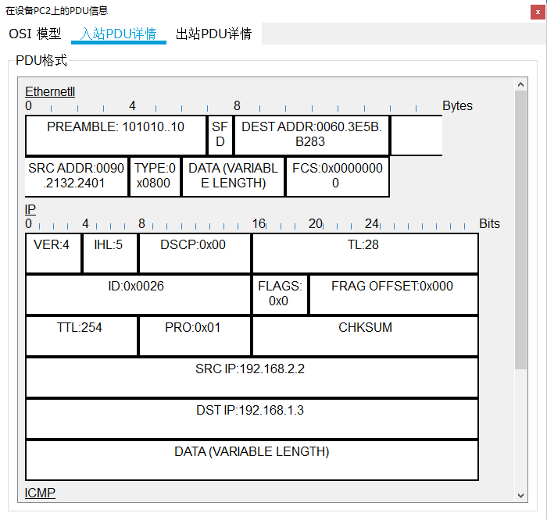
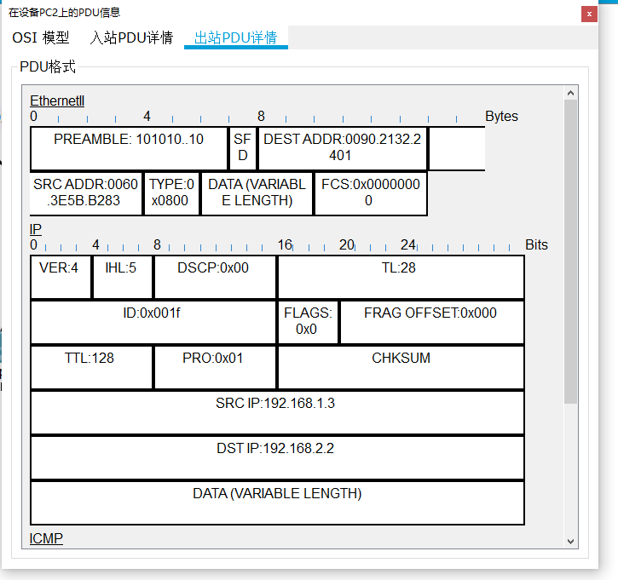

四、收获感想：记录实验感受、操作过程中遇到的困难及解决办法、遗留的问题、意见和建议等。
在连线的时候不知道要怎么连接交换机和路由器，不知道两个端口之间怎么连接，之后看了视频了解了连接方式

五、思考题：在不添加网关时，实验2中PC1为何无法Ping通Laptop1?

不添加网关，就无法连接到交换机

